|  |  |  |  |  |  |  |  |  |  |  |
| --- | --- | --- | --- | --- | --- | --- | --- | --- | --- | --- |
| **İLKÖĞRETİM KURUMLARI (İLKOKUL VE ORTAOKUL) HAFTALIK DERS ÇİZELGESİ** | | | | | | | | | | |
| **DERSLER** | | | **SINIFLAR** | | | | | | | |
| **İLKOKUL** | | | | **ORTAOKUL** | | | |
| **1** | **2** | **3** | **4** | **5** | **6** | **7** | **8** |
| **ZORUNLU DERSLER** | Türkçe | | 10 | 10 | 8 | 8 | 6 | 6 | 5 | 5 |
| Matematik | | 5 | 5 | 5 | 5 | 5 | 5 | 5 | 5 |
| Hayat Bilgisi | | 4 | 4 | 3 |  |  |  |  |  |
| Fen Bilimleri | |  |  | 3 | 3 | 4 | 4 | 4 | 4 |
| Sosyal Bilgiler | |  |  |  | 3 | 3 | 3 | 3 |  |
| T.C. İnkılap Tarihi ve Atatürkçülük | |  |  |  |  |  |  |  | 2 |
| Yabancı Dil | |  | 2 | 2 | 2 | 3 | 3 | 4 | 4 |
| Din Kültürü ve Ahlak Bilgisi | |  |  |  | 2 | 2 | 2 | 2 | 2 |
| Görsel Sanatlar | | 1 | 1 | 1 | 1 | 1 | 1 | 1 | 1 |
| Müzik | | 1 | 1 | 1 | 1 | 1 | 1 | 1 | 1 |
| Beden Eğitimi ve Oyun | | 5 | 5 | 5 | 2 |  |  |  |  |
| Beden Eğitimi ve Spor | |  |  |  |  | 2 | 2 | 2 | 2 |
| Teknoloji ve Tasarım | |  |  |  |  |  |  | 2 | 2 |
| Trafik Güvenliği | |  |  |  | 1 |  |  |  |  |
| Bilişim Teknolojileri ve Yazılım | |  |  |  |  | 2 | 2 |  |  |
| Rehberlik ve Kariyer Planlama | |  |  |  |  |  |  |  | 1 |
| İnsan Hakları, Yurttaşlık ve Demokrasi | |  |  |  | 2 |  |  |  |  |
| **ZORUNLU DERS SAATİ TOPLAMI** | | | **26** | **28** | **28** | **30** | **29** | **29** | **29** | **29** |
| **SEÇMELİ DERSLER** | **İnsan, Toplum ve Bilim** | Matematik ve Bilim Uygulamaları (2) |  |  |  |  |  | 2 | 2 |  |
| Okuma Becerileri (4) |  |  |  |  | 2 | 2 | 2 | 2 |
| Yazarlık ve Yazma Becerileri (4) |  |  |  |  | 2 | 2 | 2 | 2 |
| Yaşayan Diller ve Lehçeler (4) |  |  |  |  | 2 | 2 | 2 | 2 |
| Yabancı Dil (Bakanlar Kurulu Kararı  ile Kabul Edilen Diller) (4) |  |  |  |  | 2 | 2 | 2 | 2 |
| Çevre Eğitimi ve İklim Değişikliği (1) |  |  |  |  |  | 2 | 2 | 2 |
| “Şehrimiz ...” (1) |  |  |  |  | 2 | 2 | 2 | 2 |
| Hukuk ve Adalet (1) |  |  |  |  |  | 2 | 2 |  |
| Düşünme Eğitimi (4) |  |  |  |  | 2 | 2 | 2 | 2 |
| Robotik Kodlama (2) |  |  |  |  | 2 | 2 |  |  |
| Yapay Zeka Uygulamaları (2) |  |  |  |  |  |  | 2 | 2 |
| Proje Tasarımı ve Uygulamaları (3) |  |  |  |  | 2 | 2 | 2 |  |
| Okul Temelli Sosyal Sorumluluk Çalışmaları (3) |  |  |  |  |  | 2 | 2 | 2 |
| Medya Okuryazarlığı (1) |  |  |  |  |  |  | 2 | 2 |
| Afet Bilinci (2) |  |  |  |  | 2 | 2 | 2 |  |
| Temel Yaşam Becerileri (2) |  |  |  |  | 2 | 2 | 2 | 2 |
| Türk Sosyal Hayatında Aile (1) |  |  |  |  | 2 | 2 | 2 | 2 |
| **Din, Ahlak ve Değer** | Kur'an-ı Kerim (4) |  |  |  |  | 2 | 2 | 2 | 2 |
| Peygamberimizin Hayatı (4) |  |  |  |  | 2 | 2 | 2 | 2 |
| Temel Dinî Bilgiler (2) |  |  |  |  | 2 | 2 | 2 | 2 |
| Kültür ve Medeniyetimize Yön Verenler (2) |  |  |  |  | 2 | 2 | 2 | 2 |
| Ahlak ve Yurttaşlık Eğitimi (2) |  |  |  |  | 2 | 2 | 2 | 2 |
| **Kültür, Sanat ve Spor** | Görgü Kuralları ve Nezaket (2) |  |  |  |  | 2 | 2 | 2 | 2 |
| Müzik (4) |  |  |  |  | 2 | 2 | 2 | 2 |
| Spor ve Fizikî Etkinlikler (4) |  |  |  |  | 2 | 2 | 2 | 2 |
| Oyun ve Oyun Etkinlikleri (2) |  |  |  |  | 2 | 2 | 2 |  |
| Dijital Sanatlar (2) |  |  |  |  |  | 2 | 2 |  |
| Masal ve Destanlarımız (2) |  |  |  |  | 2 | 2 | 2 | 2 |
| Geleneksel Sanatlar (2) |  |  |  |  |  | 2 | 2 |  |
| Halk Oyunları (4) |  |  |  |  | 2 | 2 | 2 | 2 |
| **Seçilebilecek Ders Saati Sayısı** | | |  |  |  |  | **6** | **6** | **6** | **6** |
| **SERBEST ETKİNLİKLER DERS SAATİ** | | | **4** | **2** | **2** |  |  |  |  |  |
| **TOPLAM DERS SAATİ** | | | **30** | **30** | **30** | **30** | **35** | **35** | **35** | **35** |

ta, Kader, 3)

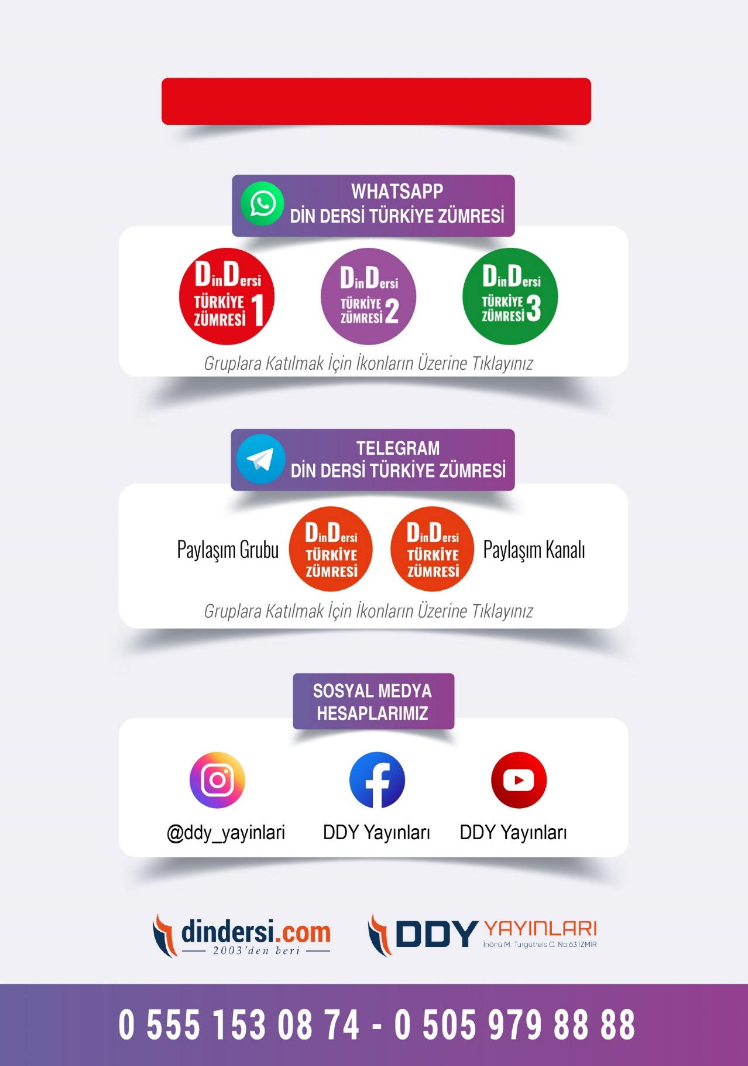

**DİĞER DÖKÜMANLAR İÇİN TIKLAYINIZ**

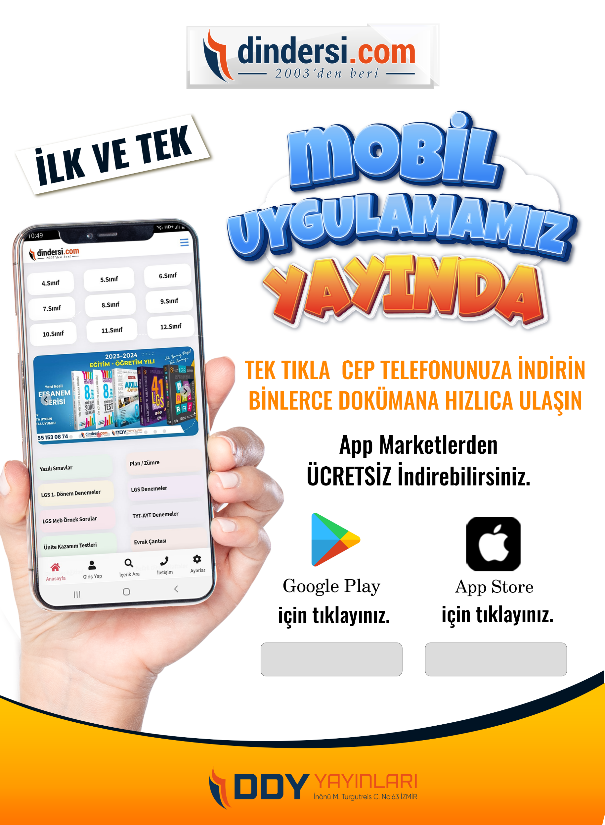

Google Play (Android) İçin Tıklayınız : <https://bit.ly/46JM2J4> App Store (iPhone) İçin Tıklayınız : <https://bit.ly/3JTK7rz>

<https://bit.ly/46JM2J4>

[<https://bit.ly/3JTK7rz>4](https://bit.ly/46JM2J4)

